УДК 535.8

Получение наноструктур карбида кремния методом эндотаксии и их исследование.
С.И. Вишневский.
Физический факультет Московского государственного университета имени М.В. Ломоносова.

Наноструктурирование карбида кремния (SiC) позволяет изменить его многие физические свойства, такие как механическую упругость по сравнению с объемным материалом [1]. К другим интересным свойствам наноструктур карбида кремния можно отнести наличие автоэлектронной эмиссии, порог и свойства которой сопоставимы с тем, что демонстрируют углеродные нанотрубки [2]. Эти и многие другие свойства делают наноструктуры карбида кремния крайне привлекательными для исследования.
Промышленное получение SiC в широких масштабах до настоящего времени производится по методу Ачесона без каких-либо существенных изменений. SiC синтезируют путем плавления в электрической печи смеси углерода и кремнезема с добавкой нескольких процентов опилок и поваренной соли. Температура центрального стержня вначале поднимается до 1900° С, после чего ее более плавно повышают вплоть до максимального значения, равного приблизительно 2700° С. Затем температура снижается, и печь выдерживается при температуре немного выше 2000° С в течение 30 час. После этого печи дают остыть, затем извлекают из нее карбид кремния, промывают его, сушат и разделяют на фракции по размеру частиц. При этом размер частиц превышает нанометровый, а сам процесс является энергоемким и дорогостоящим.
В данной работе исследовались частицы SiC, полученные методом эндотаксии кремниевых нанонитей. Эта методика позволяет удешевить процесс получения наночастиц SiC. Задачей исследования являлось детектирование оптическими методами наличия карбидной фазы в образцах квантовых нанонитей, подвергнутых эндотаксии.
Эндотаксия – процесс ориентированного выделения новой фазы в кристаллической решетке имеющееся фазы , происходящий в результате пересыщения последней диффундирующими от поверхности вглубь атомами соответствующего вещества или вследствие распада пересыщенного твердого раствора на основе кристаллической решетки подложки .
В работе использовались оптические методы комбинационного рассеяния света (КРС), отражения в инфракрасном (ИК) диапазоне, а также дифракция рентгеновских лучей, просвечивающей микроскопии и дифракции электронов.
В результате исследований образцов полученных методом эндотаксии, оптическими методами была обнаружена наличие кристаллической фазы карбида кремния кубической модификации. Данные, полученные методом дифракции рентгеновских лучей , согласуются с данными КРС. Как показали исследования, метод дифракции рентгеновских лучей и дифракции электронов не обладают достаточной чувствительностью, чтобы детектировать наличие фазы кристаллического карбида кремния, образующего тонкий слой на поверхности кремниевых наноструктур. Тем самым было продемонстрировано преимущество оптических методов регистрации образовавшейся фазы карбида кремния.
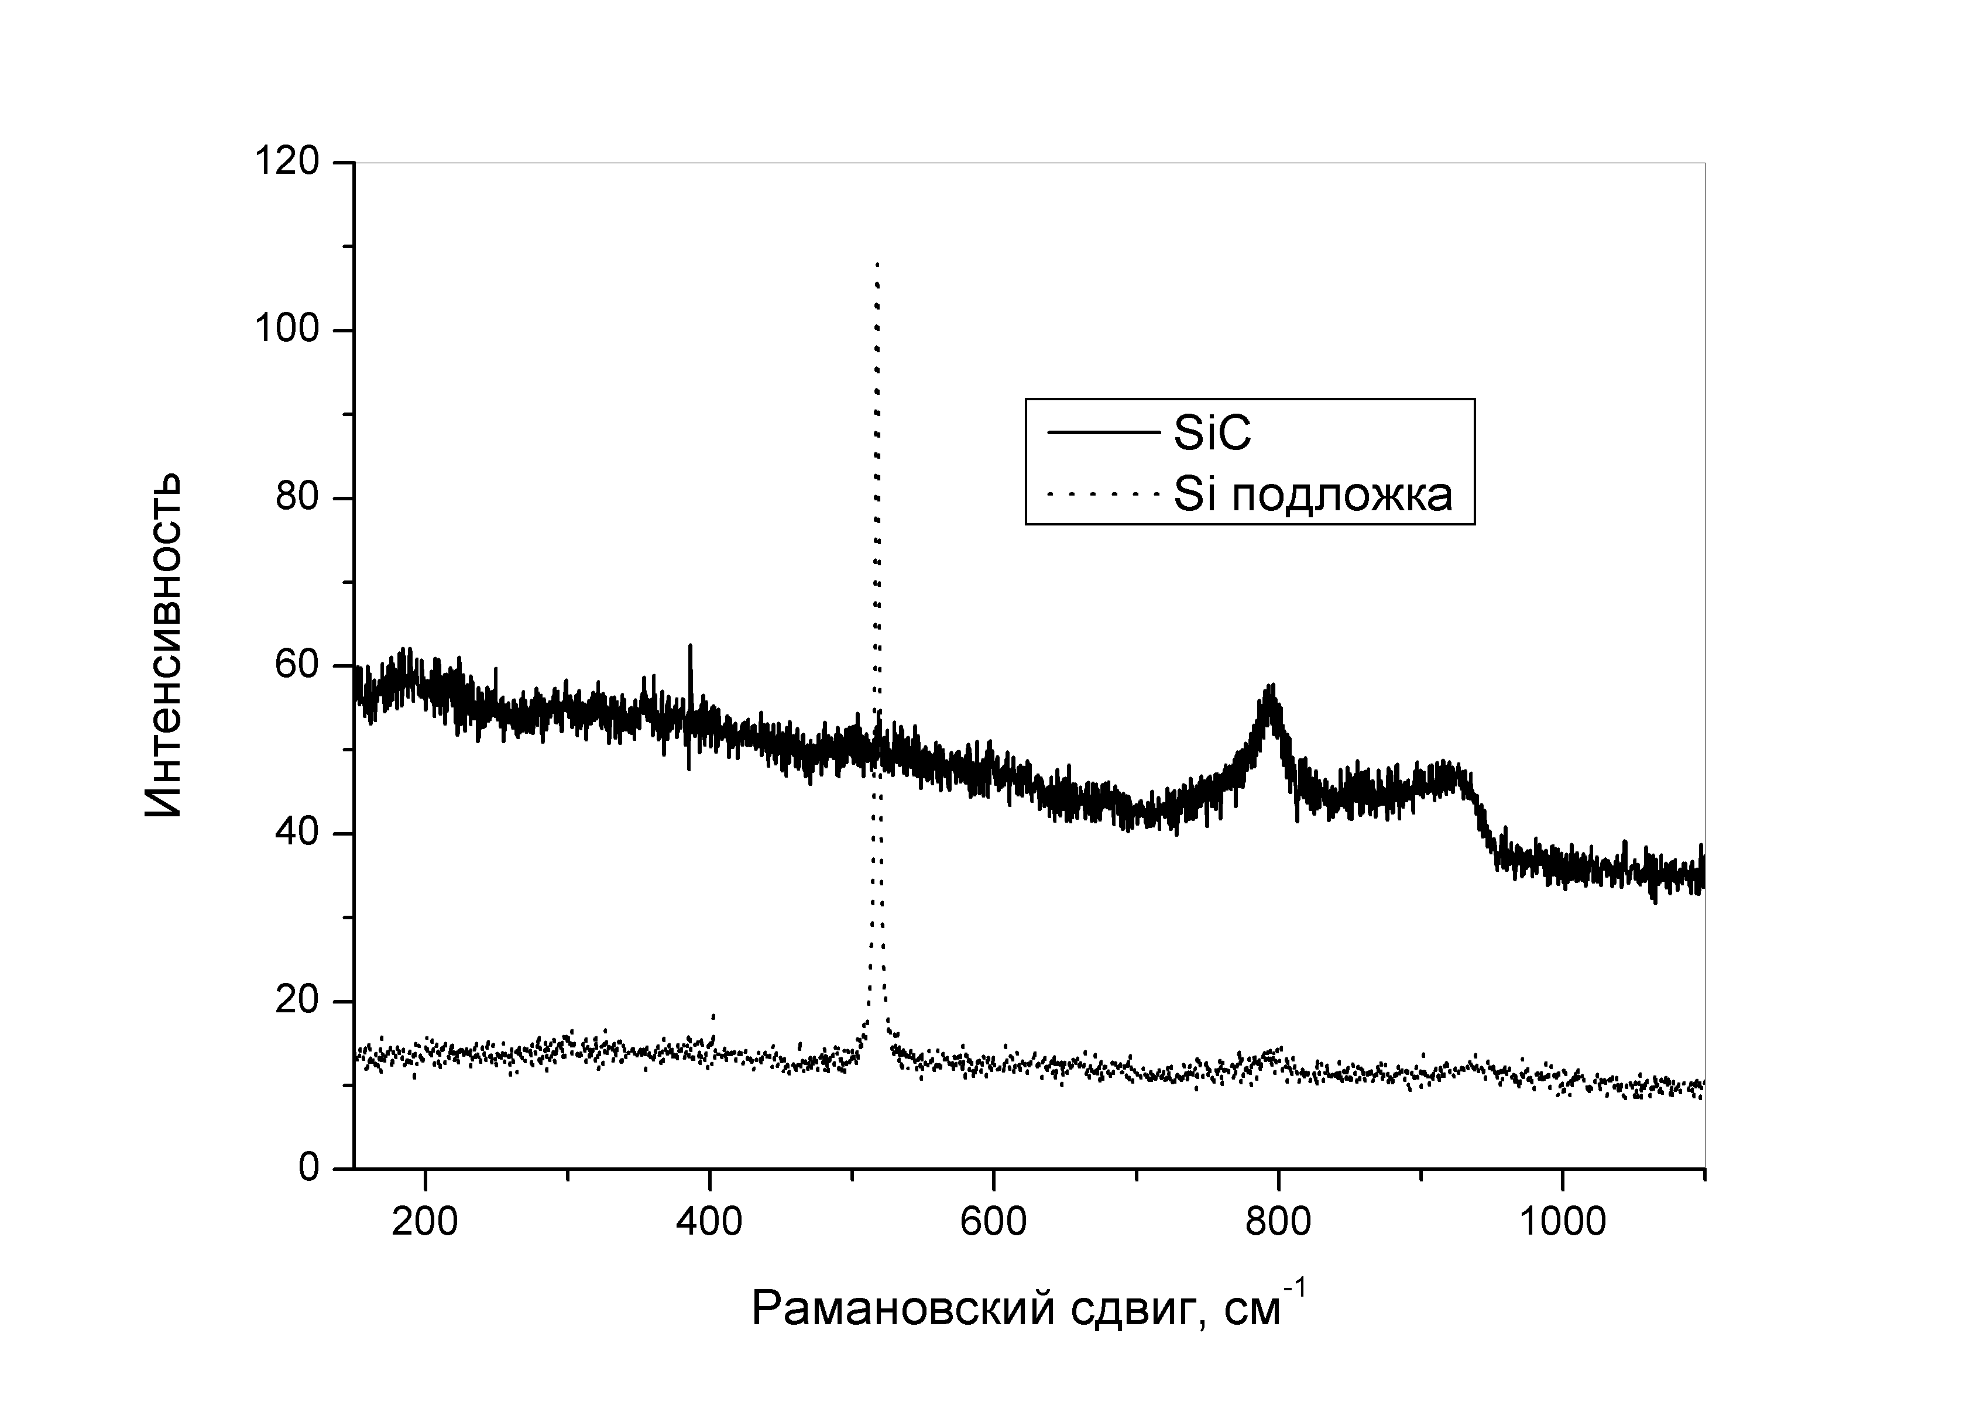
Рис. 1. Рамановский спектр образца, подвергнутого эндотаксии и кремниевой подложки.

Литература:
[1] Wong E. W., Sheehan P. E. , and Lieber C. M. Nanobeam Mechanics: Elasticity, Strength, and Toughness of Nanorods and Nanotubes// Science 277(5334) 1971-1975 (1997).
[2] Wu Z. S., Deng S. Z., Xu N. S. , Chen J. , Zhou J., Needle-shaped silicon carbide nanowires: Synthesis and field electron emission properties// Appl. Phys.Lett. 80, 3829 (2002).

